HW1 tg-Bot
1. DB Docker Commans.
# Переход в директорию проекта (обязательно!)
cd E:\Python\GptEngineer\tgBot\tgBot-Logosphera

# ============================================
# ПРОСМОТР ДАННЫХ
# ============================================

# Просмотреть всех пользователей
docker-compose exec db psql -U admin -d logosphera -c "SELECT * FROM users;"

# Просмотреть идиомы
docker-compose exec db psql -U admin -d logosphera -c "SELECT id, expression, topic FROM idioms;"

# Просмотреть достижения
docker-compose exec db psql -U admin -d logosphera -c "SELECT name, icon, threshold FROM achievements ORDER BY threshold;"

# Просмотреть прогресс пользователей
docker-compose exec db psql -U admin -d logosphera -c "SELECT u.telegram_id, u.username, COUNT(up.idiom_id) as learned FROM users u LEFT JOIN user_progress up ON u.id = up.user_id WHERE up.status = 'completed' GROUP BY u.telegram_id, u.username;"

# Просмотреть все таблицы
docker-compose exec db psql -U admin -d logosphera -c "\dt"

# Просмотреть структуру таблицы
docker-compose exec db psql -U admin -d logosphera -c "\d users"
docker-compose exec db psql -U admin -d logosphera -c "\d idioms"

# ============================================
# ПОДСЧЕТЫ
# ============================================

# Количество пользователей
docker-compose exec db psql -U admin -d logosphera -c "SELECT COUNT(*) as total_users FROM users;"

# Количество идиом
docker-compose exec db psql -U admin -d logosphera -c "SELECT COUNT(*) as total_idioms FROM idioms;"

# Количество изученных идиом по пользователям
docker-compose exec db psql -U admin -d logosphera -c "SELECT u.telegram_id, COUNT(up.idiom_id) as learned FROM users u LEFT JOIN user_progress up ON u.id = up.user_id WHERE up.status = 'completed' GROUP BY u.telegram_id;"

# Количество идиом по темам
docker-compose exec db psql -U admin -d logosphera -c "SELECT topic, COUNT(*) as count FROM idioms GROUP BY topic ORDER BY count DESC;"

# ============================================
# ИНТЕРАКТИВНЫЙ РЕЖИМ
# ============================================

# Войти в интерактивный режим psql
docker-compose exec db psql -U admin -d logosphera

# В интерактивном режиме можно использовать:
# \dt - список таблиц
# \d table_name - структура таблицы
# \q - выход
# SELECT * FROM users; - SQL запросы

# ============================================
# ДОБАВЛЕНИЕ ДАННЫХ
# ============================================

# Добавить новую идиому (пример)
docker-compose exec db psql -U admin -d logosphera -c "INSERT INTO idioms (expression, explanation, example, philosophical_meaning, topic) VALUES ('Test idiom', 'Test explanation', 'Test example', 'Test meaning', 'Communication');"

# ============================================
# РЕЗЕРВНОЕ КОПИРОВАНИЕ
# ============================================

# Создать резервную копию
docker-compose exec db pg_dump -U admin logosphera > backup_$(Get-Date -Format 'yyyyMMdd_HHmmss').sql

# Восстановить из резервной копии
# docker-compose exec -T db psql -U admin logosphera < backup.sql

# ============================================
# ОЧИСТКА
# ============================================

# Удалить всех пользователей (ОСТОРОЖНО!)
# docker-compose exec db psql -U admin -d logosphera -c "DELETE FROM users;"

# Удалить прогресс пользователя (ОСТОРОЖНО!)
# docker-compose exec db psql -U admin -d logosphera -c "DELETE FROM user_progress WHERE user_id = 1;"

2. Команды бота Logosphera

## Текстовые команды

### `/start`
Начать работу с ботом. Показывает приветственное сообщение и главное меню.

**Использование:**
```
/start
```

## Интерактивные кнопки

Бот использует кнопки для навигации. Все действия выполняются через нажатие на кнопки.

### Главное меню

После команды `/start` появляется главное меню с кнопками:

- **📚 Выбрать тему** - Открывает список тем для изучения идиом
- **🎲 Случайная идиома** - Получить случайную идиому для изучения
- **🏆 Мои достижения** - Просмотреть разблокированные достижения
- **📊 Статистика** - Просмотреть статистику прогресса

### Меню выбора темы

После нажатия "📚 Выбрать тему" доступны следующие темы:

- **💬 Общение** (Communication)
- **⚡ Сложность** (Difficulty)
- **⏰ Частота** (Frequency)
- **❤️ Эмоции** (Emotions)
- **🎯 Успех** (Success)
- **🕐 Время** (Time)
- **🔙 Назад** - Вернуться в главное меню

### Процесс изучения идиомы

После выбора темы или случайной идиомы:

1. **Просмотр объяснения идиомы**
- Показывается идиома, её значение, пример использования
- Философский смысл идиомы

2. **Кнопки действий:**
- **✅ Готов к заданию** - Начать практическое задание
- **🔄 Другая идиома** - Получить другую идиому
- **🔙 Главное меню** - Вернуться в главное меню

### Практические задания

После нажатия "✅ Готов к заданию" появляется одно из заданий:

**Типы заданий:**
1. **Заполнение пропуска** - Заполнить пропущенное слово в идиоме
2. **Перевод** - Выбрать правильный перевод идиомы
3. **Выбор примера** - Выбрать правильный пример использования

**Кнопки:**
- **Показать ответ** - Показать правильный ответ (для заданий на заполнение)
- **Варианты ответов** - Кнопки с вариантами (для заданий с выбором)
- **🔙 Назад** - Вернуться в главное меню

### После выполнения задания

**При правильном ответе:**
- **💭 Рефлексия** - Пройти рефлексию по изученной идиоме
- **🔄 Другая идиома** - Изучить следующую идиому
- **🔙 Главное меню** - Вернуться в главное меню

**При неправильном ответе:**
- **🔄 Попробовать снова** - Получить новую идиому
- **🔙 Главное меню** - Вернуться в главное меню

### Система рефлексии

После правильного ответа или просмотра ответа можно пройти рефлексию:

**Типы вопросов:**
- **Бинарные вопросы** (да/нет):
- "Поняли ли вы значение идиомы?"
- "Сможете ли вы использовать её в речи?"
- "Оценили ли вы новую идиому?"

- **Краткие открытые вопросы:**
- "Что было самым интересным?"
- "Как планируете использовать знание?"
- "Что нового вы узнали?"

- **Развернутые вопросы:**
- "Расскажите, как эта идиома связана с вашей жизнью"
- "Какие ассоциации она вызывает?"
- "Как бы вы объяснили эту идиому другу?"

**Кнопки рефлексии:**
- **✅ Да** - Ответить "Да" на бинарный вопрос
- **❌ Нет** - Ответить "Нет" на бинарный вопрос
- **💬 Написать ответ** - Ввести текстовый ответ
- **⏭ Пропустить** - Пропустить рефлексию
- **🔙 Главное меню** - Вернуться в главное меню

**При выборе "💬 Написать ответ":**
- Бот запрашивает текстовый ответ
- Можно написать развернутый ответ
- После отправки ответ сохраняется

### Просмотр достижений

После нажатия "🏆 Мои достижения":

**Отображается:**
- Количество изученных идиом
- Список разблокированных достижений с иконками:
- 🌟 Мудрец дня (5 идиом)
- 💫 Философский путь (10 идиом)
- 🔮 Языковой мастер (20 идиом)
- 🏰 Хранитель мудрости (50 идиом)
- 🐉 Верховный мудрец (100 идиом)

**Кнопки:**
- **🔙 Главное меню** - Вернуться в главное меню

### Просмотр статистики

После нажатия "📊 Статистика":

**Отображается:**
- Количество изученных идиом
- Статистика рефлексии:
- Количество бинарных вопросов
- Количество кратких ответов
- Количество развернутых ответов

**Кнопки:**
- **🔙 Главное меню** - Вернуться в главное меню

## Полный список callback_data

Внутренние идентификаторы кнопок (для разработчиков):

- `main_menu` - Главное меню
- `choose_topic` - Выбор темы
- `random_idiom` - Случайная идиома
- `topic_{TOPIC}` - Выбор конкретной темы (например, `topic_Communication`)
- `practice_{IDIOM_ID}` - Начать практику с идиомой
- `check_{IDIOM_ID}_{INDEX}` - Проверка правильного ответа
- `wrong_{IDIOM_ID}` - Неправильный ответ
- `answer_{IDIOM_ID}` - Показать ответ
- `achievements` - Просмотр достижений
- `stats` - Просмотр статистики
- `reflection_{IDIOM_ID}` - Начать рефлексию
- `reflection_yes` - Ответ "Да" на рефлексию
- `reflection_no` - Ответ "Нет" на рефлексию
- `reflection_text` - Ввести текстовый ответ
- `skip_reflection` - Пропустить рефлексию

## Примеры использования

### Начало работы
1. Отправьте `/start`
2. Выберите "📚 Выбрать тему" или "🎲 Случайная идиома"
3. Изучите идиому
4. Пройдите практическое задание
5. Пройдите рефлексию (опционально)

### Просмотр прогресса
1. Отправьте `/start`
2. Нажмите "🏆 Мои достижения" для просмотра достижений
3. Или нажмите "📊 Статистика" для просмотра статистики

### Изучение по теме
1. Отправьте `/start`
2. Нажмите "📚 Выбрать тему"
3. Выберите интересующую тему
4. Изучите идиомы из этой темы

## Примечания

- Все действия выполняются через кнопки
- Текстовые сообщения обрабатываются только в режиме рефлексии (когда выбрано "💬 Написать ответ")
- Прогресс сохраняется автоматически
- Достижения разблокируются автоматически при достижении пороговых значений

Bot:
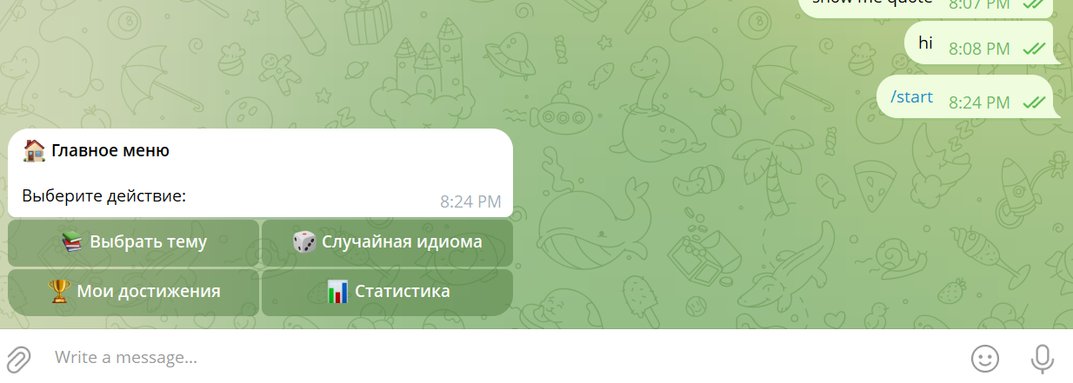
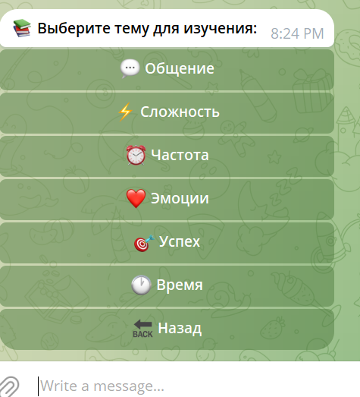
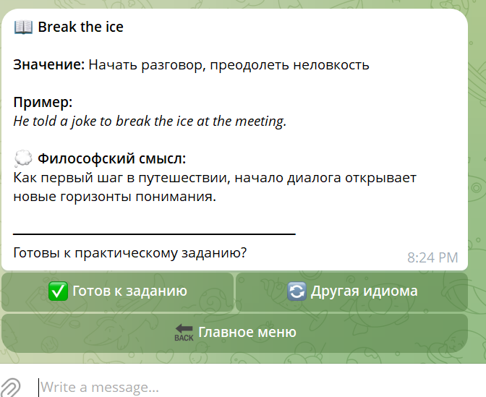
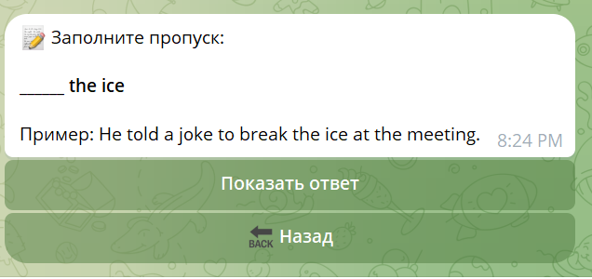
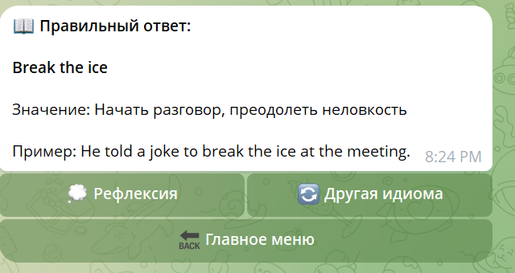
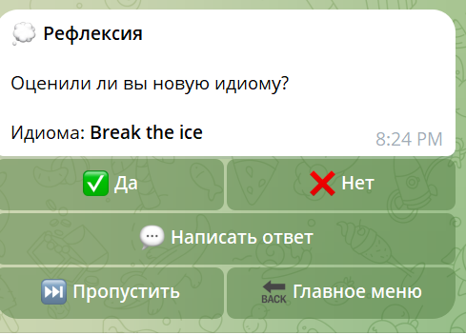
Docker containers:
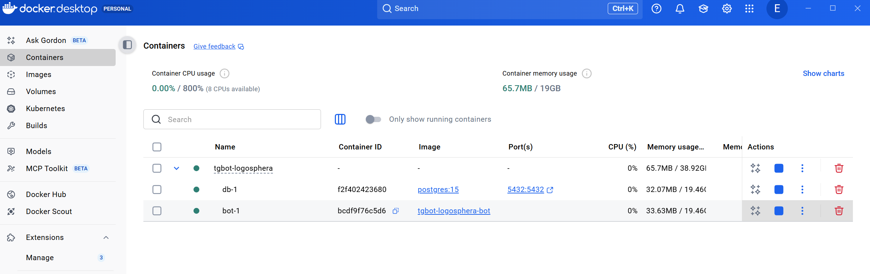
Image bot:
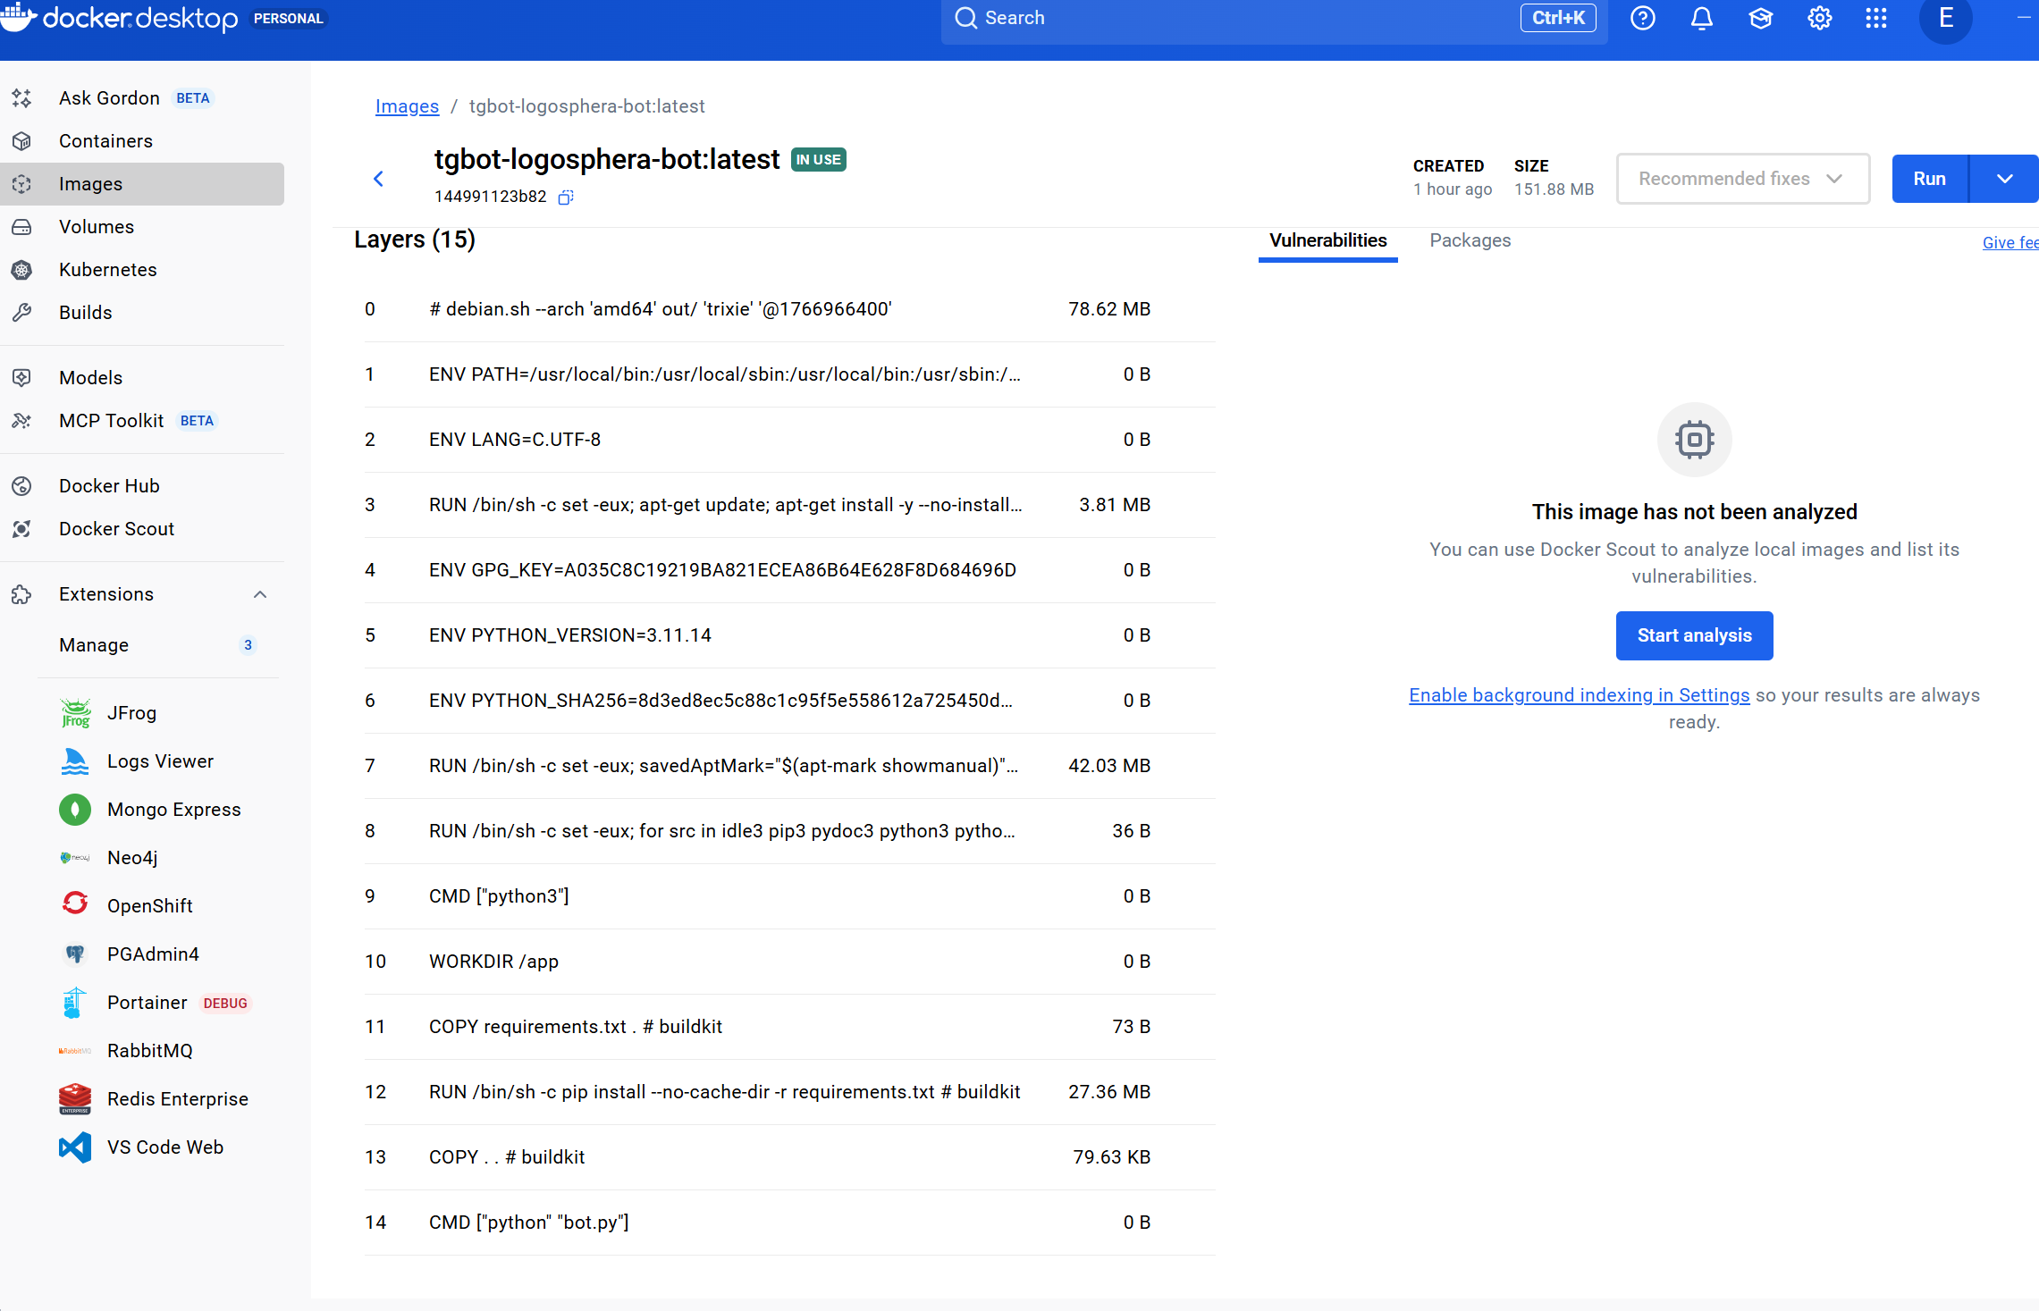
Image db:
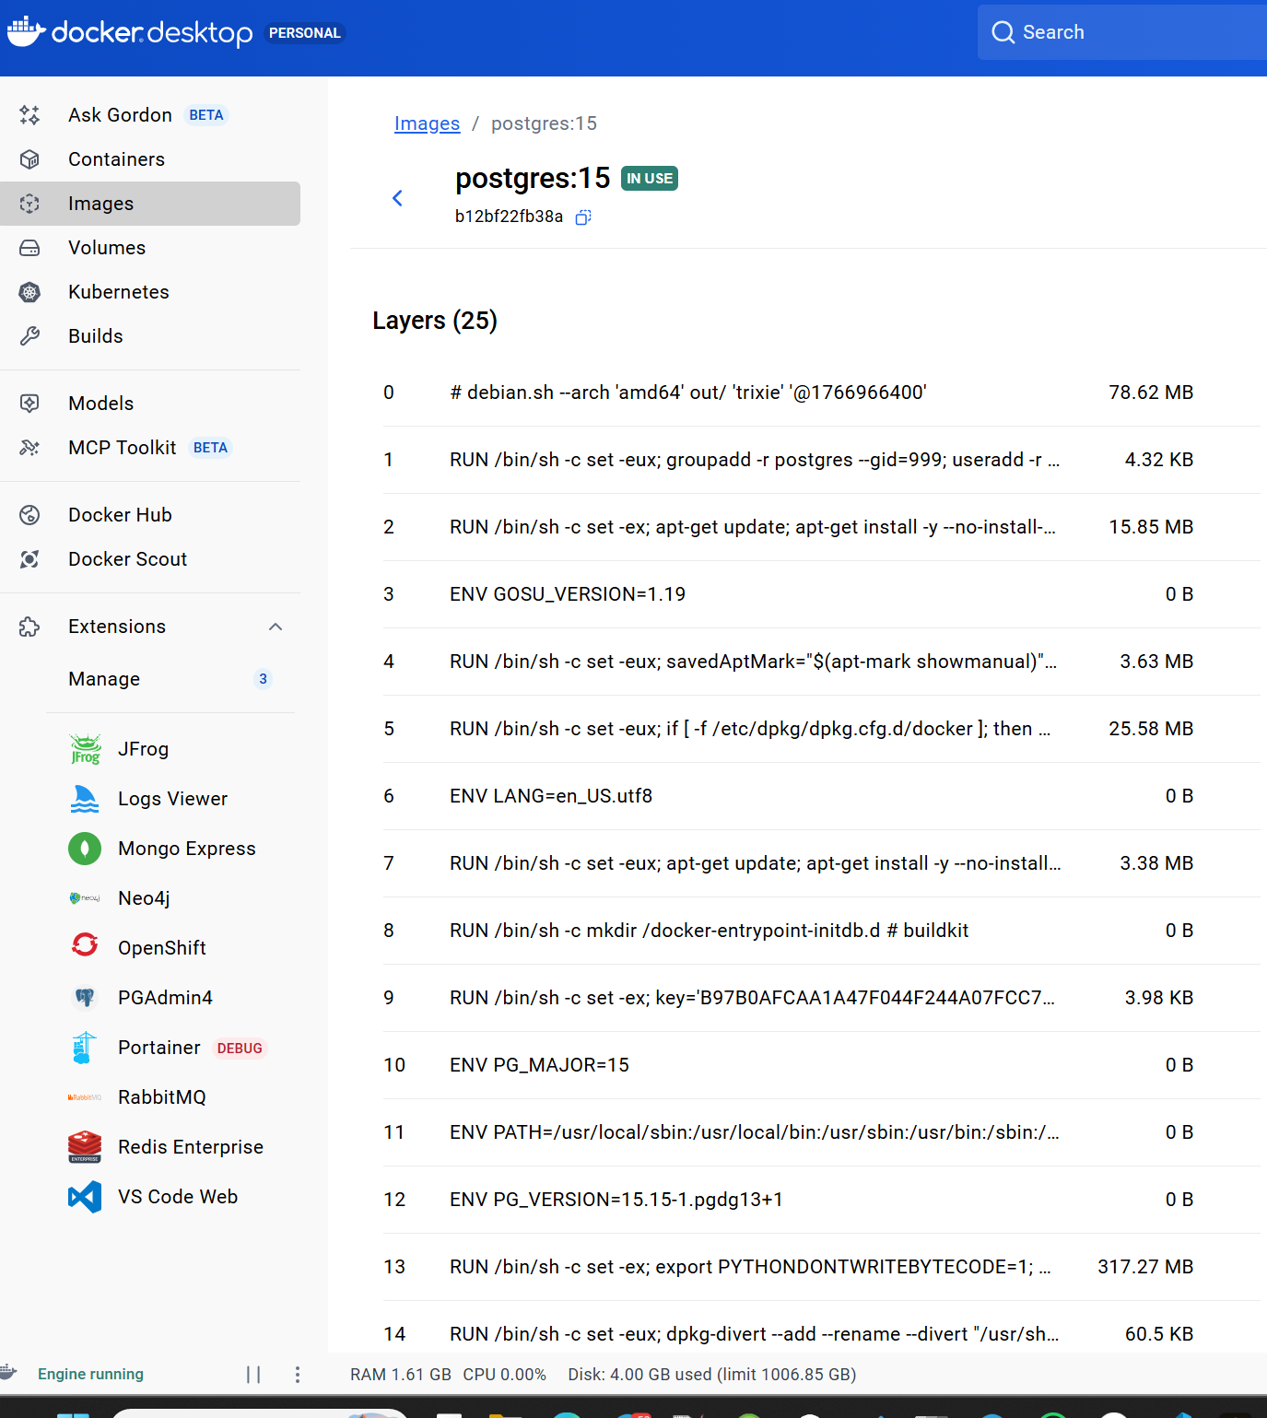
Docker build:
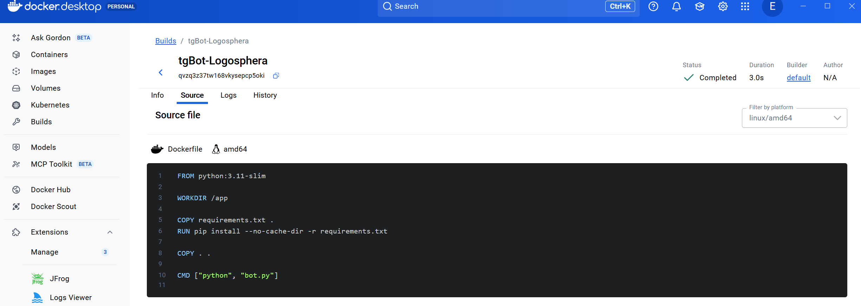
Logs:
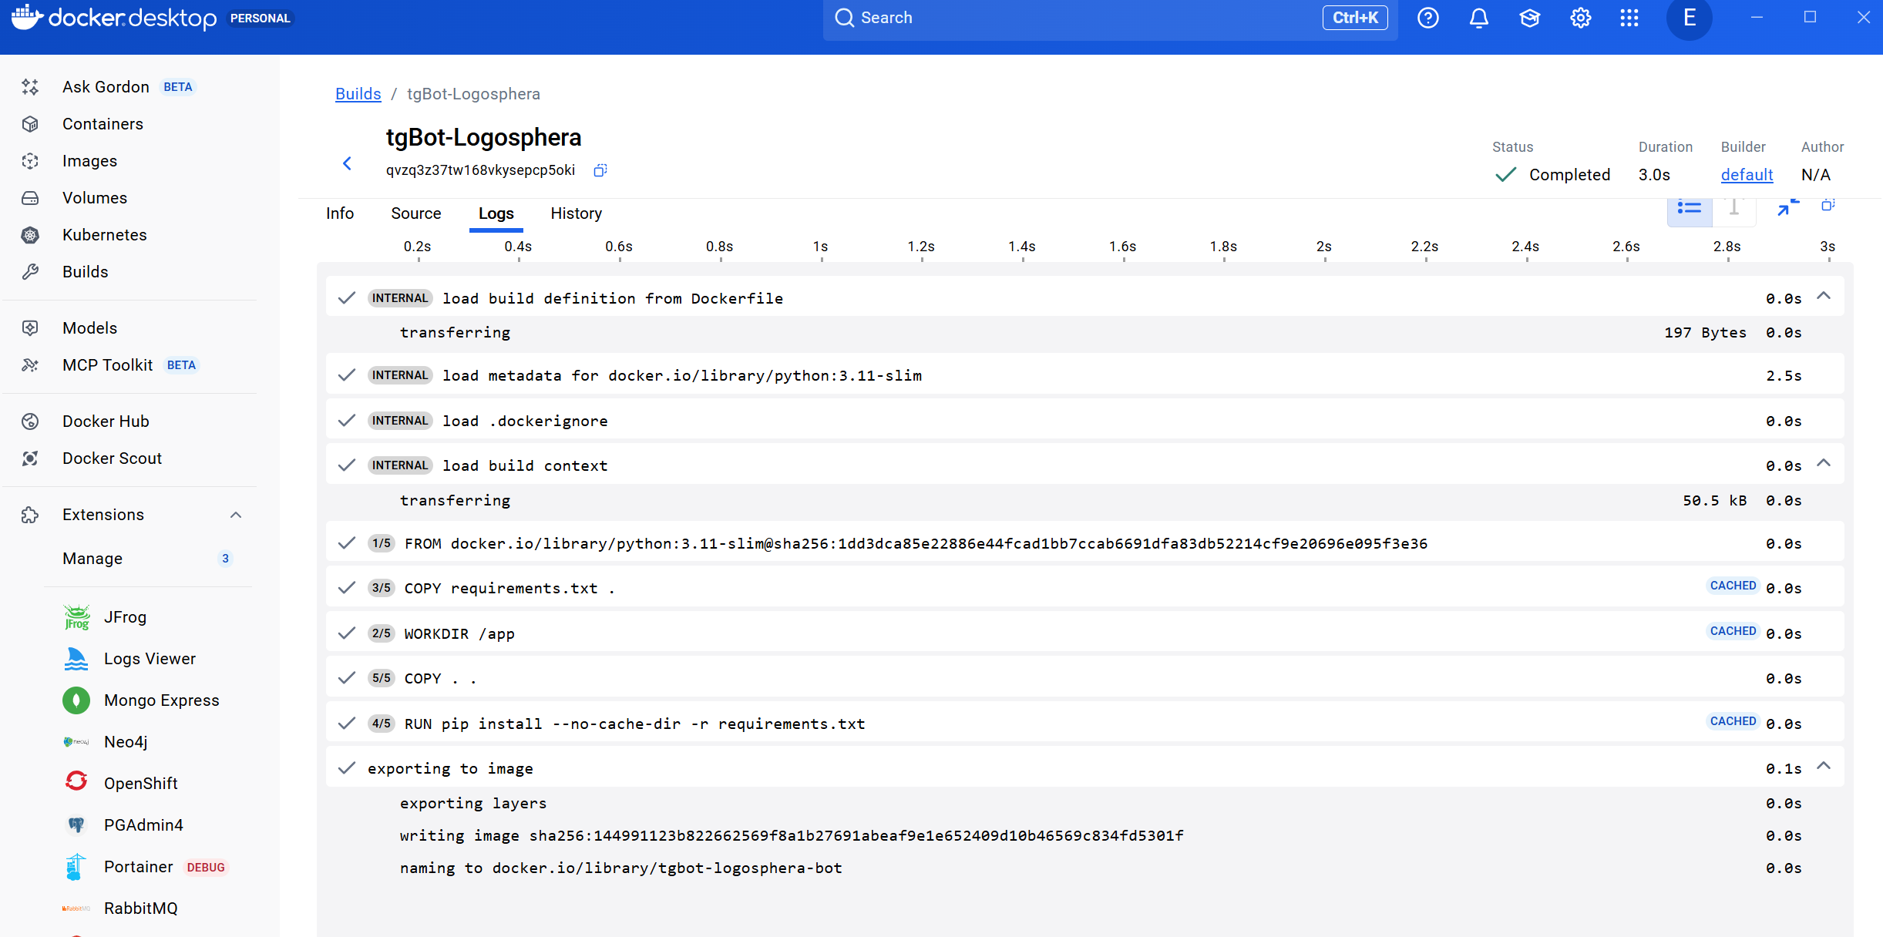
Volume:
